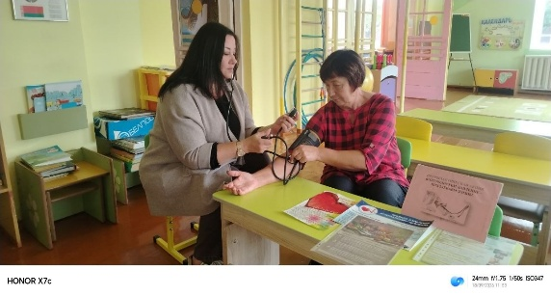
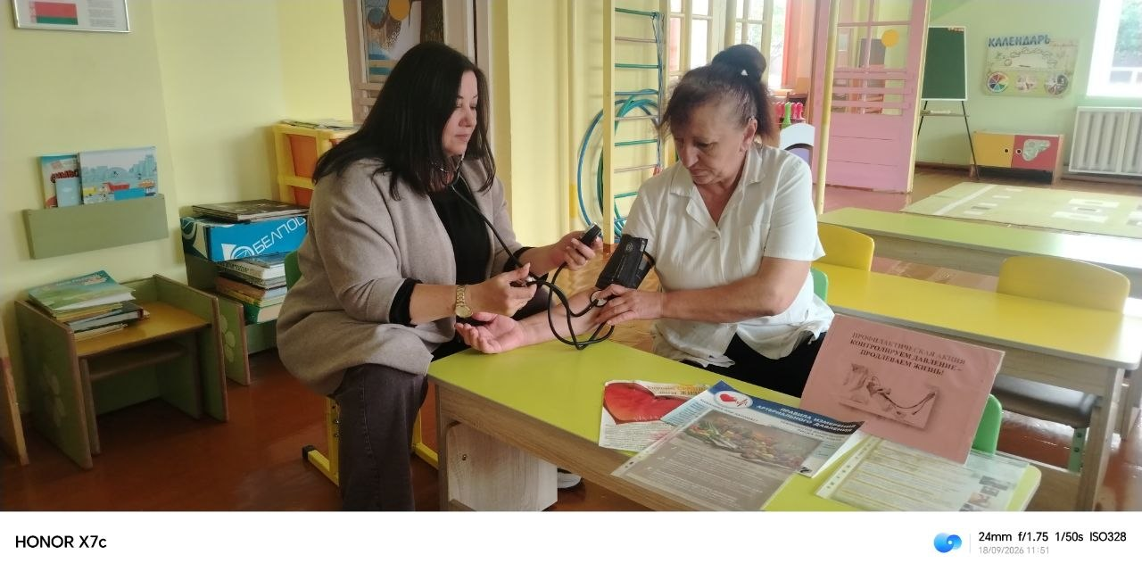
Контролируем давление вместе!
Регулярный мониторинг артериального давления — первый шаг к предупреждению болезней системы кровообращения.
Чтобы напомнить о важности заботы о себе,в Дудичском детском саду состоялась профилактическая акция «Контролируем давление вместе», направленная на предупреждение болезней системы кровообращения.
Акция была организована специалистом Калинковичского районного центра гигиены и эпидемиологии.
Участники смогли измерить свои показатели и получить персональные рекомендации по поддержанию оптимального давления, коррекции рациона, повышению физической активности и отказу от вредных привычек.
Для закрепления полезных знаний организатор раздала наглядные листовки: «Гипертония: правила контроля», «Здоровое питание для сосудов» и «Движение против стресса».
Забота о здоровье начинается со своевременного контроля!
Мероприятие прошло в рамках профилактического проекта «Здоровые города и поселки»

